№ | Артикул |  | Зовнішній вигляд |  |  |  |  |  |  | Найменування |  |  |  |  |  |  | Кіл-ть | Од. вим. | Ціна з ПДВ |  | Сума з ПДВ
1 | T814 NEW ГЖ |  | 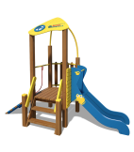  Нет изображения |  |  |  |  |  |  | Ігровий комплекс "Чемпіон-NEW" (фарбування жовто блакитний) |  |  |  |  |  |  | 5 | шт | 32 000 |  | 160 000
2 | TE313 |  | 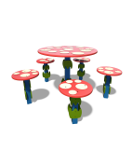  Нет изображения |  |  |  |  |  |  | Стіл зі стільцями "Мухомор" |  |  |  |  |  |  | 4 | шт | 8 500 |  | 34 000
3 | TE220 |  | 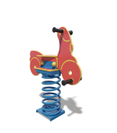  Нет изображения |  |  |  |  |  |  | Качалка "Мотоцикл" |  |  |  |  |  |  | 4 | шт | 8 000 |  | 32 000
4 | TE201 |  | 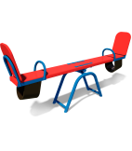  Нет изображения |  |  |  |  |  |  | Гойдалка-балансир |  |  |  |  |  |  | 3 | шт | 6 000 |  | 18 000
5 | TE320 |  | 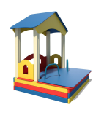  Нет изображения |  |  |  |  |  |  | Будиночок з пісочницею |  |  |  |  |  |  | 4 | шт | 24 000 |  | 96 000
6 | TE319 |  | 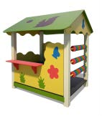  Нет изображения |  |  |  |  |  |  | Будинок-альтанка "Білочка" |  |  |  |  |  |  | 3 | шт | 26 500 |  | 79 500
 |  |  |  |  |  |  |  |  |  |  |  |  |  | Вартість обладнання: |  |  |  |  |  | 419 500,00
 |  | Доставка: |  |  |  |  |  |  |  |  |  |  |  |  |  |  |  |  |  | 5 000,00
 |  | Монтаж: |  |  |  |  |  |  |  |  |  |  |  |  |  |  |  |  |  | 62 925,00
 |  |  |  |  |  |  |  |  |  |  |  |  |  |  |  | Непередбачені витрати, 20% |  |  |  | 97 485, 00
 |  |  |  |  |  |  |  |  |  |  |  |  |  |  |  | Загальна вартість: |  |  |  | 584 910,00

